Gruppe 3 – Visualisierungen

Arbeitsauftrag

Ziel ist es, die Bedeutung und das rhetorische Potential von Fotos, Grafiken und Diagrammen zu untersuchen. Ihr findet in den folgenden zwei Beispielen Bilderpaare vor, die ihr analysieren und miteinander vergleichen sollt. Schaut euch also nacheinander die Beispielpaare an (6 Minuten pro Paar) und diskutiert dazu die untenstehenden Leitfragen. Beantwortet danach auch die generellen Fragen (3 Minuten).

  - Bildpaare:
- Welche Botschaft sendet jede Visualisierung eures Erachtens?
- Im Vergleich: Welche Vor- und Nachteile besitzen die Visualisierungen gegenüber ihren Bildpartnern?
- Welche Visualisierung würdet ihr für eure Präsentation auswählen? Warum? An welcher Stelle könnte(n) sie eingesetzt werden?

  - Generell:
- Was macht eine gelungene und anschauliche Visualisierung aus?
- Nach welchen Kriterien sollte man Visualisierungen auswählen?

Notiert euch die Ergebnisse eurer Diskussion.

Insgesamt habt ihr 15 Minuten Zeit. Viel Spaß!

Beispiel 1: Bienen und ihre Nahrung
KI-generiert, SORA
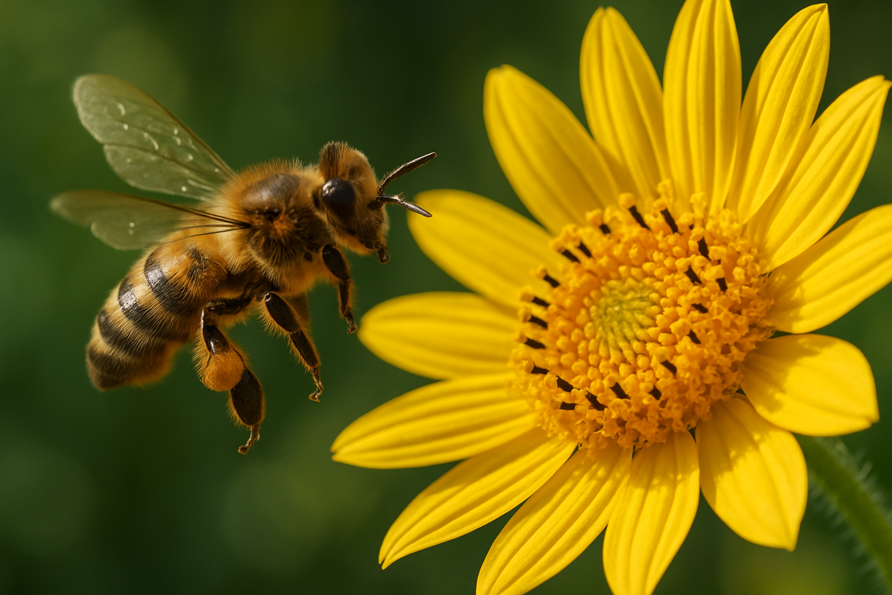

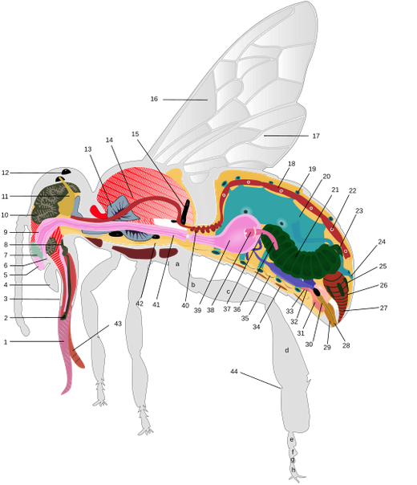
Wikimedia: Walké and various helps (wikigraphists: Séhmur, Al2, etc.) (https://commons.wikimedia.org/wiki/File:Schéma_abeille-tag.svg), „Schéma abeille-tag“, https://creativecommons.org/licenses/by-sa/3.0/legalcode

Beispiel 2: Wasserkreislauf


KI-generiert, SORA
KI-generiert, SORA

